**Banbeskrivning Lidingö Race 14 Sep 2024**

Uppdaterad 2024-09-10

Denna tävling består av 3 till 4 kortare race som seglas på bana utanför Gåshaga på Lidingö. Idén är att det ska gå att se tävlingen från land. Start och mållinje ligger direkt utanför bryggan vid Gåshaga, Hustegafjärden, gamla Shell brygga.

Seglingarna är planerade på en bana som tar ca 30 minuter att segla. Det kommer att finnas några olika alternativa banor, beroende på väderförhållanden.

Startlinjen utgörs av en enslinje på startbryggan markerad med en orange flagga och en röd begränsningsboj. Start sker genom att korsa banan från väster i riktning österut.

Mållinjen utgörs av en enslinje på startbryggan markerad med en orange flagga och röd begränsningsboj. Målgång sker genom att korsa banan från öster i riktning västerut.

Båt som inte startar inom 2 minuter efter sin startsignal, räknas som inte startande

Båt som inte gått i mål senast 12 minuter efter första båt anses ha utgått.

Banan är markerad med gula bojar.

Varje bana seglas medsols eller motsols



Medsols: märkena tas om styrbord i ordning 1-2-3. Markeras med flagga H



Motsols: märkena tas om babord i ordning 2-1-3. Markeras med flagga K

**Det sista märket som passeras innan målgång dvs märke 3 tas alltid om babord**

Varje bana kan seglas ett eller flera varv. Antal varv signaleras:

1 varv markeras med flagga siffervimpel 1

2 varv markeras med flagga siffervimpel 2

3 varv markeras med flagga siffervimpel 3

Varje start signaleras med 4 flaggor:

Flagga för medsols eller motsols rundning

Flagga för antal varv

Klassflagga

Förberedelsesignal

Kappseglingskommittén kommer när det är möjligt och lämpligt att sända information om bana, starttider, säkerhet, föreliggande avkortning av banan enligt KSR 32.2 med mera på VHF kanal 72.

**Start och mållinje**

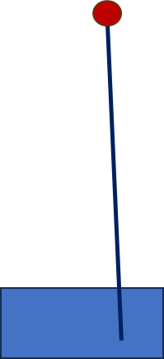

brygga

**Banområde**

